Муниципальное бюджетное дошкольное образовательное учреждение
детский сад комбинированного вида № 47 пос. Эльбан
Амурского муниципального района Хабаровского края

Педагогический экспериментально - исследовательскийпроект

«Ах, картошка!»

с детьми старшей группы №11

МБДОУ №47 пос. Эльбан

Руководитель проекта:Фролова Наталья Николаевна,
воспитатель МБДОУ №47

2015г
Руководитель проекта: Фролова Наталья Николаевна, воспитатель МБДОУ №47 пос. Эльбан.
Тип проекта: педагогический, информационно-экспериментально- исследовательский.
Срок реализации: среднесрочный (октябрь - ноябрь).
Участники проекта: дети и воспитатели старшей группы № 11, родители.
Возрастная группа: старший дошкольный возраст (дети 5-6 лет).
Интеграция образовательных областей: социально-коммуникативное развитие, речевое развитие, познавательное развитие, художественно-эстетическое развитие.

Актуальность. Много лет тому назад человек был тесно связан с землей. Она была «кормилицей» человека. Теперь многие люди отгородились от природы многоэтажными домами. Они не имеют возможность увидеть эту связь в своей обыденной жизни. Поэтому выход из этой ситуации – это создание и организация развивающей среды, в которой бы находился человек с самого раннего детства. В этой среде он должен не просто жить, но и наблюдать за явлениями и событиями, происходящими в ней, задавать природе вопросы и получать на них ответы.
Получая знания о разнообразии и мере ограниченности природных ресурсов, ребята осознают зависимость человека от природы, характер взаимодействия с ней, необходимость рационального и экономного использования природных богатств, приобретают знания о том, откуда берутся продукты питанияна примере ужезнакомого овоща-картошки.
Этот проект направлен на наблюдения, эксперименты, продуктивную деятельность детей, рассматривает картофель как продукт питания-результат труда человека.
Цель:Развитие познавательных интересов, познавательных действий детей в процессе ознакомления детей по блоку «Труд-продукт» через педагогический проект «Ах, картошка!».
Задачи проекта:
- Расширить знания и представления у детей о процессе выращивания картофеля от семян до клубней.Показать, каким трудом добывается картофель.
- Познакомить с профессиями взрослых, выращивающих картофель: овощеводы, механизаторы, водители, упаковщики, продавцы, повара.
- Развивать научное мышление, способность дальнейшему образованию: умениеосознать свои интересы, научить ставить цель, подбирать средства для ее достижения, делать элементарные умозаключения и выводы, оценивать последствия, предвидеть результаты.
- Развивать связную речь детей через заучивание и чтение стихотворений,составление рассказов и пересказов.
- Развивать художественно-эстетические и творческие навыки детей в рисовании и ручном труде в ходе проекта.
- Социальное воспитание детей: учить договариваться, принимать чужую точку зрения, уметь откликаться на идеи, выдвигаемые другими; уметь сотрудничать, оказывать содействие – иначе цель, к которой дети стремятся, не будет достигнута.
- Воспитывать бережное отношение к картофелю- как к продукту питания, продукту труда взрослых, чувство благодарности и уважения к труду взрослых.

Ожидаемые результаты:
- У детей будут сформированы представления о процессе выращивания картофеля. Дети познакомятся с содержанием блока «Труд-продукт» через реализацию проекта «Ах, картошка!». Дети получат знания о том, как появился картофель в России, как выращивали его в старину, и как это происходит сейчас, осознают, что картофель – это итог большой работы многих людей.
- Дети расширят свои представления о картофеле, как продукте питания; научатся уважать труд людей выращивающих картофель, бережному отношению к картофелю. Познакомятся с нетрадиционной техникой рисования – «печатание картошкой».
- Дети познакомятся с многообразием профессий людей, участвующих в процессе выращивания картофеля:овощеводов, механизаторов, водителей, упаковщиков, продавцов, поваров, приготовления блюд из него.
- У детей будут развиты элементы научного мышления, способность к дальнейшему образованию: умение осознать свои интересы, ставить цель, подбирать средства для ее достижения, делать элементарные умозаключения и выводы, оценивать последствия, предвидеть результаты.
- Улучшится связная речь детей через заучивание и чтение стихотворений составление рассказов и пересказов.
- У детей разовьются художественно-эстетические и творческие навыки детей в рисовании и ручном труде в ходе проекта.
- Социальное воспитание детей: дети научатся договариваться, принимать чужую точку зрения, откликаться на идеи, выдвигаемые другими; навыки сотрудничества.
- У детей будет сформированы навыки бережного отношения к картофелю, чувство благодарности и уважения к труду взрослых.
- Родители расширят свои представления о картофеле, как продукте питания;узнают интересные факты из истории картофеля, рецепты лечения картофелем, его использования в быту.

Методика обследования детей: опросы детей с целью узнать уровень их знаний и представлений о картофеле, процессе приготовления блюд из картошки, выращивания, о профессиях взрослых, участвующих в выращивании картофеля, о важности труда, об инструментах и механизмах, которые помогают людям (диагностика познавательного развития в форме беседы с ребенком на начало и конец проекта).

Используемые методы и приемы:
В рамках работы над проектом я использовала:
- чтение художественной литературы (стихотворения, энциклопедии, рассказы русских писателей);
- заучивание стихотворений: На полях растет картофель; Вкусен. Людям он по нраву.
-рассматривание картин, иллюстраций;
- подбор и просмотр презентаций по теме: Картошка – лучшая кормежка; Труд людей, выращивающих картофель;
- рассказывание о труде взрослых;
- непосредственно образовательная деятельность по экологическому, познавательному, речевому развитию, художественно-эстетической деятельности (рисование, ручной труд);
- игровая деятельность: дидактические, сюжетно-ролевые и подвижные игры;
- домашнее творческое задание для детей и родителей.

В соответствии с ФГОС проект опирается на научные принципы его построения:
• принцип развивающего образования, целью которого является развитие ребенка;
• научной обоснованности и практической применимости;
• единство воспитательных, развивающих и обучающих целей и задач процесса образования детей дошкольного возраста;
• интеграции образовательных областей в соответствии с возрастными возможностями и особенностями воспитанников;
• решение программных образовательных задач в совместной деятельности взрослого и детей и самостоятельной деятельности детей, в работе с родителями;
• построение образовательного процесса на адекватной возрасту форме работы с детьми.
Механизмы реализации проекта:
• в совместной непосредственно образовательной деятельности педагога с детьми (в процессе организации различных видов детской деятельности: игровой, познавательной, речевой, трудовой, продуктивной, художественной);
- в ходе режимных моментов
• самостоятельной деятельности детей;
• во взаимодействии с родителями.
Предварительная работа:
1. Определение проблемы проекта.
2. Выбор группы участников.
Для определения степени знаний детей использовалась вопросы:
- Что мы знаем? Что мы хотим узнать?
- Как вырастить картофель?
- Какие условия нужны для роста?
- Как за ним ухаживают?
- Когда и как сажают картофель в землю и собирают урожай?
- Картофель – это овощ.
- Картофель растет в деревне, на даче.
- Как картофель попадает к нам на стол?
- Из картофеля готовят суп, пюре, его варят, жарят, пекут.

- Формулировка цели и задач группового проекта.
- Прогнозирование результата проекта.
- Составление тематического плана;
- Подбор, приобретение методической, научно-популярной и художественной литературы, иллюстративного, демонстративного, дидактического и др. материала по данной теме.
- Обсуждение проекта с родителями, выяснение возможностей, средств, необходимых для реализации проекта.

Продукты проектной деятельности:
Плакат «Использование картофеля», подборка пословиц, поговорок, стихотворений, сказок, иллюстраций, частушек, песен, закличек, игр о картофеле, презентации, подарочные пакеты, украшенные с помощью печатей из картошки, фотографии, сценарииНОД, консультации для родителей.
Этапы реализации проекта
Тема |  | Цель | Источники | месяц
1 | Рассматривание иллюстраций, картин с изображением людей разных профессий | Познакомить с профессиями взрослых, выращивающих картофель: овощеводов, механизаторов, водителей, упаковщиков, продавцов,  поваров. | Картотека иллюстраций к проекту. | октябрь2 неделя
2 | «Все профессии нужны, все профессии важны» | 1.Формировать представления о содержании деятельности людей некоторых профессий работников детсада  2.Учить уважать людей, умеющих трудиться и честно зарабатывать деньги.  3.Поощрять желание и стремление детей быть занятыми полезным делом, помогать взрослым. | Конспект «Все профессии нужны, все профессии важны!»
3 | Загадки, пословицы о картошке, труде. | Развивать мышление, знакомить с народным творчеством. | Картотека загадок, пословиц
4 | Презентация «Картошка-лучшая кормежка», иллюстрации. | 1. Расширить знания и представления у детей о процессе выращивания картофеля от семян до клубней. Показать, каким трудом добывается картофель. | Презентация «Картошка-лучшая кормежка», иллюстрации.
5 | С.р.и. «Поварята» | Знакомить детей с профессией повара, блюдами из картошки. | Разработка с.р.и.
6 | НОД по познавательному развитию «Труд овощеводов» | Закрепить у детей название овощей, закрепить представление о содержании и характере труда овощеводов, уточнить знания детей о последовательности работ по выращиванию картофеля, об использовании машин и их роли в его производстве. Расширять словарный запас: овощеводы, овощехранилище, сельское хозяйство, орудия труда овощеводов, приёмщики, ремонтная мастерская, токарь, слесарь. | Конспект НОД  «Труд овощеводов»,  презентация: «Труд взрослых, выращивающих картофель»
7 | Игра: «Овощехрани-лище» | Цель: напомнить детям о том, что сельские труженики выращивают овощи на огороде, а фрукты в садах; урожаи привозят в город и хранят в овощехранилищах. Закрепить представление о том, что некоторые овощи заготавливают свежими (картофель, лук, морковь). Другие солят (огурцы); есть овощи, которые хранят и свежими, и солёными (например, капуста); сообщить о том, что овощи и фрукты, которые хранят свежими, надо часто перебирать, удалять вялые, мятые; научить отбирать и сгруппировать предметы по способам использования их в быту. | Разработка игры
8 | Игра: «Ремонтная мастерская»  или «Кто лечит машины». | Расширить представление детей о труде рабочих ремонтирующих сельскохозяйственную технику. Тех, кто готовит её к выходу весной на поля. Воспитывать у дошкольников уважение и интерес к нелёгкому, но, очень нужному труду, механизаторов. Развивать речь детей, увеличить словарный запас детей новыми словами, такими как ремонтная мастерская, токарь, слесарь. | Разработка игры.
9 | Беседа и рассказ воспитателя «Откуда берутся продукты питания?»  Блюда из картошки. Профессии. | 1.Расширять представления детей о труде взрослых, выращивающих картошку.  2.Через проектную деятельность познакомить детей с процессом появления картошки на столе.  3.Поощрять стремление детей узнать как можно больше о продуктах питания.  4. Дегустация блюд. | Конспект«Откуда берутся продукты питания?» | 3 неделя
10 | Сказки, стихи, заклички, частушки о картошке. | Знакомить детей с произведениями о картофеле, развивать память. | Картотека сказок, стихов, закличек, частушек о картошке.
11 | С.Р.И. «Овощной магазин» | Расширять представления детей о профессии продавца. | Разработка с.р.и.
12 | НОД по познавательному развитию «Ах, картошка, объеденье!» | Уточнить представление детей о картошке (выращивали индейцы, привезли из Америки, кусты служили часами, состоит из картофельной муки или крахмала, помогает лечиться). Конкретизировать представление детей о крахмале (провести эксперимент, сравнить муку пшеничную и крахмал, использование крахмала в быту). Закрепить знание об овощах (моркови и картофеле, уметь различать их по вкусу, по форме, по цвету). Уточнить в узнавании овощей по вкусу. Воспитывать эстетический вкус. | НОД «Ах картошка, объеденье!» | 4 неделя
13 | НОД по рисованию  «Раз, картошка,  два, картошка» | Обобщить знания детей о картошке, продуктах питания. Расширить представление о труде взрослых, выращивающих картофель.  Познакомить с техникой печатания картошкой. | 1.Конспект интегрирован-ной деятельности (изодеятельность +познавательное)«Раз картошка, два картошка» | Ноябрь  1 неделя
14 | Оформить мини-музей  2.Творческие задания детей: творческие рассказы (какие изделия из картошки в семье любят и почему?) | Формировать у детей способности представлять результат своей деятельности: наработки, творчество, экспонаты мини-музея. Развивать связную речь. | Наглядные пособия, материалы, картотеки, разработки фотографии, поделки, стихи.
15 | Опыт «Есть ли крахмал в картофеле?» | Найти информацию о крахмале.  • Провести опыты с картофелем.  • Познакомить детей своей группы с полученными результатами. | Интернет источник:http://www.maam.ru/
16 | Беседа «Что мы узнали о картошке», о профессиях людей…. | 1.Подвести итоги проекта.  Формировать у детей способности  представлять результат своей деятельности: наработки, творчество, экспонаты мини-музея. Развивать связную речь | Конспект беседы по итогам, наглядный материал, мини-музей, картотеки загадок, пословиц. | 2  неделя
17 | Оформление плаката «Использова-  ние картошки» как итоговая практическая работа. | Дать представление о применении картофеля: народная медицина, животноводство, продукт питания. | Иллюстрации,  пословицы, стихи.

Приложения
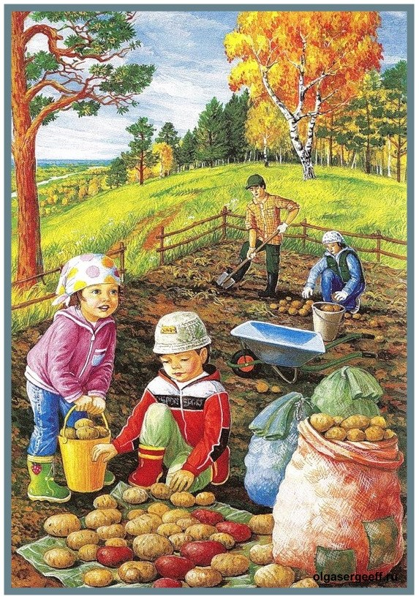

Беседа «Все профессии нужны, Все профессии важны»
Ребята, я сегодня шла в детский сад и встретила мишку Топтыжку. Он сидел такой грустный. Я спросила его, что случилось, и он мне сказал, что жители лесного города отправили его к нам с просьбой о помощи, но мишка Топтыжка забыл, о чем его просили. Хорошо, что Зайка написал для нас письмо. Я его, ребята успокоила и сказала, что мы ему сможем помочь.
Поможем? (Ответы детей).
Топтыжка, присаживайся на стул.
(Воспитатель берет у мишки конверт и читает письмо).
«Здравствуйте дорогие ребята! Мишка Топтыжка- очень озорной мальчик, но ему очень хочется ходить в детский сад! А главное он хотел бы узнать, почему детям хорошо и комфортно живется в детском саду. Спасибо вам за помощь!»
Предлагаю вам я тему,
Хоть немного знаем все мы:
Книги, чашки, стол и дом
Создал человек трудом.
Вот о тех, кто создает,
Варит, гладит или лечит,
Мы сейчас поговорим,
Им игру мы посвятим.
«Все профессии нужны,
Все профессии важны»

Отгадайте загадку:
Кто же мастер щей, борщей
И рагу из овощей?
Вкусный сварит нам бульон,
Торт испечь сумеет он
И нажарит нам котлетки.
Кто же он?
Отгадайте, детки.(повар)
В детском саду повар готовит на кухне разные блюда. Он варит супы, каши, компоты, жарит котлеты, блины, мясо. Повар умеет испечь вкусные пироги и булочки.
Если заболело ухо,
Если в горле стало сухо.
Не волнуйся и не плачь –
Ведь тебе поможет (врач)
Врач – это человек, который лечит людей. В детском саду врач следит за здоровьем детей. А как зовут нашего врача? (Ответы детей).
Встанет кто-то на заре, снег расчистит во дворе.
Быстро мусор уберет и песком посыплет лед (дворник)
Дворник – это человек, который следит за чистотой на улице и во дворе. Труд дворника необходим и требует уважения.
В детском саду дворник подметает детские площадки, собирает мусор, поливает песок и участки, подстригает траву. Осенью дворник сгребает опавшие листья и убирает их с участков. Зимой дворник расчищает дорожки от снега, убирает снег на участках. Он заботится о том, чтобы во дворе всегда было чисто и красиво.
Кто постирает нам белье,
Чтоб было чистое оно,
Посушит и разгладит,
И утюгом погладит? (Прачка)
Прачка – это человек, который стирает, сушит и гладит белье. Труд прачки тяжелый, но очень необходимый. В детском саду прачка стирает полотенца, постельное белье, халаты. Помещение, где работает прачка, называется прачечная. Благодаря труду прачки дети в детском саду вытираются чистыми полотенцами, спят на свежем постельном белье, а сотрудники ходят в чистых халатах. Прачка заботится о том, чтобы все белье всегда было чистое и свежее.
Кто с детьми всегда играет,
Книжки умные читает,
Водит деток погулять
И укладывает спать? (Воспитатель)
В детском саду воспитатель организует игры с детьми, учит их рисовать, лепить, вырезать из бумаги, конструировать, мастерить. Воспитатель читает детям книги, рассказывает сказки, учит с ними стихи, загадки и считалки. Воспитатель – это добрый, внимательный, заботливый человек, который очень сильно любит маленьких детей.
Кто воспитателю поможет,
Все в группе чисто приберет,
Везде порядок наведет? (Няня,помощник воспитателя)
Рассказ о нашей няне
Наша няня – просто класс,
Весь день старается для нас:
Утром завтрак накрывает,
Потом посуду убирает,
Все помоет, оботрет
И порядок наведет.
На прогулку нас оденет,
Придем с улицы – разденет.
Обед с кухни принесет
И вновь посуду уберет.
Расстелет каждому кровать –
Днем детишкам надо спать.
Вот встаем мы после сна,
А няня полдник принесла.
Хлопотливая работа –
О детях маленьких забота:
За ними надо убирать,
Если надо, приласкать,
Раздеть или одеть, помыть
Посуду, пол и стол накрыть…
Наша няня просто класс
А сейчас мы с вами поиграем в игру «Потопаем, похлопаем» и немножко разомнемся
Физминутка.
Становитесь в круг: Если я говорю правильно – хлопайте в ладоши, если неправильно – топайте.
Врач лечит людей.
Дворник подметает двор.
Повар фотографирует.
Парикмахер варит.
Прачка стирает.
Водитель рисует.
Художник поливает цветы.
Поиграли, а теперь слушайте внимательно задание.
На столе лежат карточки с картинками. На картинках изображены профессии людей: врач, повар, дворник. Из карточек, лежащих на столе, вы найдите предметы, относящиеся к данной профессии, которые нужны для работы врача, дворника или повара.
Выполнили.
А теперь мы вместе с мишкой Топтыжкой посмотрим, правильно ли?
Врачу нужны для работы: бинт, шприц, градусник.
Повару: кастрюля, половник, сковорода.
Дворнику: метла, лопата.
А у нас сегодня в группе
Будет новая игра
Все девчонки – поварихи,
А мальчишки – повара.
Колпаки мы все надели
Вот они, на головах
И кастрюльки с черпаками
Разложили на столах.
Мы сегодня поварихи,
Мы сегодня повара,
Продукты для борща наклеим
Начинается игра.
Надеваем колпачки и садимся за столы
(под музыку)
Аппликация: выбрать правильные продукты для приготовления борща и наклеить на вырезанную из бумаги кастрюлю.
Ребята, принесите свои кастрюльки с борщом за этот стол. Давайте посмотрим, правильно ли вы положили продукты в свои кастрюльки?
Мишка Топтыжка шепчет мне на ухо: «Спасибо вам, ребята, теперь я знаю, почему детям так хорошо живется в детском саду, что на свете много профессий и все они нужные и полезные. И я об этом расскажу своим друзьям. До свидания!»
Итог: провести с детьми беседу: «Какая же профессия самая главная? А что бы было, если бы не было профессии врача, воспитателя, повара?» и т. д.
В ходе этой совместной беседы дать возможность высказаться каждому ребёнку.

Муниципальное бюджетное дошкольное образовательное учреждение
детский сад комбинированного вида № 47 пос. Эльбан Амурского муниципального района Хабаровского края

НОД по познавательному развитию «Откуда берутся продукты питания:как картошка выросла»

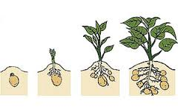

2015г

Цель.1.Расширять представления детей о труде взрослых, выращивающих картошку.
2.Через проектную деятельность познакомить детей с процессом появления картошки на столе.
3.Поощрять стремление детей узнать как можно больше о продуктах питания. Выявить знания детей о том, как выращивают картофель их родители.
Ход занятия:
Отгадайте загадку.
И зелен, и густ
На грядке вырос куст.
Покопай немножко,
Под кустом … (картошка) .
- Вы любите картошку? Где вы ее берете? А как она оказалась в подвале? Вы знаете, как сажают картофель ваши родители на своем огороде? (Ответы детей).
Разминка. Дети выполняют движения, имитирующие процесс выращивания картофеля. Воспитатель:
Землю мы копаем,
Взрослым помогаем.
Вот настало время –
Бросим в лунку семя.
Пусть ботва растет, растет,
Заполняя огород.
Семя разрастается,
В клубни превращается.
Просмотр м/ф «О картошке»
Воспитатель: Сейчас посмотрим, как рос картофель. Вначале был… (один клубень). Что с ним сделали? (Закопали в землю). Что произошло дальше? (Из земли появился росток). Что надо сделать, чтобы росток стал еще больше? Что надо сделать, чтобы клубни не оказались на поверхности земли? Затем на кусте появились… (цветы сиреневого или белого цвета). А в земле в это время каждый клубень дал много ростков, и на них выросли новые клубни, которые увеличились, наливались. Посмотрите: на месте, где были цветы, появились зеленые шарики – яблоки. О них я расскажу позже.
- Посмотрим, что дальше происходит с картофельным кустом. Он постепенно меняет свой цвет: из темно-зеленого становится серым и затем засыхает. Наступает время уборки картофеля.
- Когда урожай собран, люди радуются и устраивают праздник. Вот и мы сейчас поиграем. Подвижная игра «Огородники».
Воспитатель: Я угощу вас очень вкусным блюдом. А что это, угадайте сами. Закройте глаза и не подглядывайте. (Раздаю детям палочки с нанизанными на низ кусочками запеченного картофеля).
Воспитатель: я обещала вам рассказать о зеленых шариках, которые образовались после того, как отцвел картофель. В этих шариках созрели семена. Как вы думаете, зачем растениям нужны семена? Оказывается, картофель тоже может размножаться не только клубнями, но и семенами. Итак, шарики-яблоки сначала были зеленые. Затем она созрела, ее оболочка подсохла, и из нее выпали семена. Вот такие. Что можно сказать об из размере, цвете, форме? Как можно из этих семян получить картофель?
К весне вырастет рассада, ее можно будет посадить в огород и все лето ухаживать. Сколько способов размножения картофеля вы теперь знаете? (Два способа: клубнями и семенами, из которых выращивают рассаду) .
Закопали в землю в мае
И сто дней не вынимали.
А когда копать пошли,
Сразу десять вдруг нашли. (картофель)
- Что вы узнали о картошке из загадки? Ответы детей. Высаживают клубни в землю в конце мая – начале июня, выращивают 90-100 дней, урожай собирают осенью, в сентябре.
- Какие условия нужны, чтобы выросла хорошая рассада? (Свет, тепло, влага) .
Опыт «Есть ли в картофеле крахмал» (Лосев Антон)
- Что интересного узнали вы сегодня на занятии, чему научились? Что можете посоветовать родителям?

Муниципальное бюджетное дошкольное образовательное учреждение
детский сад комбинированного вида № 47 пос. Эльбан Амурского муниципального района Хабаровского края

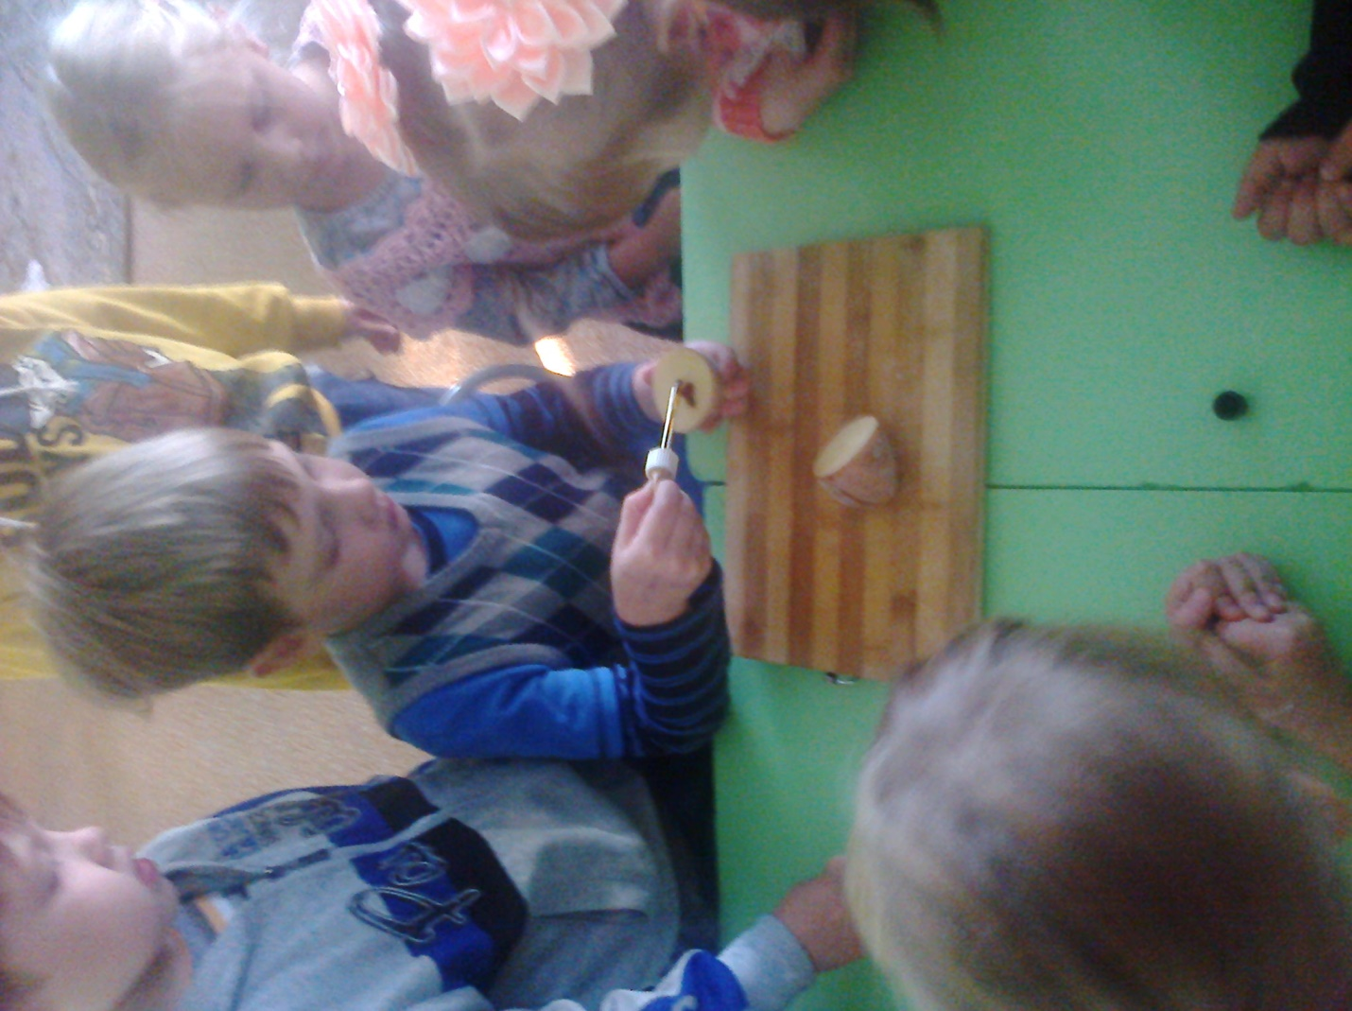

Опыт «Есть ли в картофеле крахмал?»
Выполнил: Лосев Антон
Воспитатель: Фролова Н.Н.

Введение
В детском саду нам варят кисель. Мне стало интересно: почему компот – жидкий, а кисель – вязкий. Оба напитка очень вкусные, оба напитка готовят из ягод. Но Наталья Николаевна сказала, что в кисель добавляют крахмал, и что крахмал есть даже в картофеле. Это я и решил проверить.
Цель исследования: выяснить, есть ли крахмал в картофеле.
Мне стало интересно можно ли увидеть крахмал? Я спросил Наталью Николаевну, как это сделать. Она предложила провести эксперимент и доказать, что в картофеле есть крахмал.
Задачи:
• Найти информацию о крахмале.
• Провести опыты с картофелем.
• Познакомить детей своей группы с полученными результатами.
Методы исследования: проведение опытов, анализ, наблюдение
Основная часть работы:
Сначала Наталья Николаевна принесла в группу крахмал и показала всем, как выглядит крахмал перед тем, как попадает в кисель. Это белый, хрустящий на пальцах порошок. Потом мы прочитали в Интернете о том, что если на крахмал капнуть каплю йода, то крахмал почернеет. Мы решили провести опыт и проверить, почернеет ли картофель?
Проведение опыта:
1 шаг. Я взял картофель, разрезанный напополам (попросил разрезать картофель воспитателя)
2 шаг. Взял пипетку наполненную йодом.
Капнул капельку на картофель.
3 шаг. Перед тем как я капнул йод, картофель был белый. Прошло немного времени, и картофель стал фиолетовый.
Дома я рассказал маме, чем занимались в группе. И она сказала: «Хочешь, сейчас мы с тобой получим крахмал из картофеля? » Я обрадовался – как? Мама почистила картофель и порезала его кусочками в чашку. Нож положила на стол. Пока она вымыла руки, вода на ноже подсохла, и мама мне предложила сравнить два ножа: один чистый, другой – после того, как чистили картофель. Я заметил, что второй нож – с белым налётом, я провел по ножу пальцем, и смог его попробовать на ощупь – Ура! Это был крахмал! Мама пересыпала картофель в сковороду и показала мне такой же крахмальный налёт на стенках чашки. Вот это результат: мы не только увидели картофель, мы сами его получили из картофеля. В следующий раз мама мне пообещала специально приготовить из картофеля крахмал и сварить кисель вместе с ней.
Вывод: в картофеле есть крахмал.
Заключение
Всё, о чем я узнал, мне захотелось рассказать об этом ребятам из моей группы, папе, бабушке и показать им мой эксперимент. А ещё мне захотелось узнать, есть ли крахмал в других продуктах? Я проверю это с помощью йода – дома.

Муниципальное бюджетное дошкольное образовательное учреждение
детский сад комбинированного вида № 47 пос. Эльбан Амурского муниципального района Хабаровского края

НОД по познавательному развитию в старшей группе «Ахкартошка,объеденье!»

2015 год

Программное содержание:
Уточнить представление детей о картошке (выращивали индейцы, привезли из Америки, кусты служили часами, состоит из картофель-ной муки или крахмала, помогает лечиться). Конкретизировать представление детей о крахмале (провести эксперимент, сравнить муку пшеничную и крахмал, использование крахмала в быту). Закрепить знание об овощах (морковь и картофеле, уметь различать их по вкусу, по форме, по цвету). Уточнить в узнавании овощей по вкусу. Воспитывать эстетический вкус.
Ход деятельности
Круг добра. Зачитываю стихотворение Ю. Тувима «Овощи».
Вопросы к детям: Почему суп у хозяйки получился неплох?
Какой овощ полезнее других?
Можно ли выделить такой?
Почему нельзя?
Какие пословицы и поговорки вы знаете об овощах? Ответы детей
(Поел моркови – прибавилось немного крови; сахар зубы разрушает, а морковь укрепляет; там где нет мяса – свекла герой; лук здоровью - друг, лук лечит от семи недуг)
Загадка: Закопали в землю в мае
И 100 дней не вынимали,
А когда копать пришли,
Сразу 10 вдруг нашли!
Неказиста, шишковата,
А придет на стол она
Скажут весело ребята:
«Ну, рассыпчата, вкусна! »
Картошка известна всем вам, но мне кажется, что вы об этом овоще не все знаете.
Убедилась я с годами:
Чудеса- то рядом с нами!
Только к ним мы привыкаем
И почти не замечаем….
Вот пример вам – чудо крошка
Что в руке моей?
Дети: картошка!
Сажают ли ваши родители картофель на огороде? Как они это делают? (ответы детей)
Картофель можно сажать не только клубнями, но и глазками. Показать, как вырезают глазок для посадки.
Было с ней чудес немало,
Путь был долог и далек,
С запада и на восток….
Хотите узнать, как попала картошка в Россию? Где ее родина?
Это растение из Южной Америки. Испанские мореплаватели почти 400 лет назад
Привезли несколько клубней в Европу. Но европейцы не сразу стали использовать картофель в пищу – не пришелся им по вкусу, их привлекли цветы этого растения.
Знатные дамы украшали цветами картофеля платья и шляпы.
300 лет назад царь ПетрI привез клубни картофеля в Россию. Но и русским людям поначалу не понравился этот овощ. Крестьяне отказывались его сажать, даже бунтовали. Теперь же мы не представляем себе жизнь без картошки. Зовем ее «Вторым хлебом». В ней есть витамины, необходимые для человека.
Подвижная игра «Огородник»
Ребенок читает стихотворение:
Знают о картошке все на свете:
Богачи и те, кто не богат.
Всяк ее по своему готовит:
Варит кто, кто жарит, кто печет.
Но едят ее повсюду,
И повсюду ей за это слава и почет!
Картофель очень полезный овощ. Часто ли вы едите этот овощ?
Дидактическая игра «Какие вы знаете блюда из картофеля? »
Экспериментальная деятельность:
Дети, а из чего картофель состоит? Сейчас посмотрим (сырой очищенный картофель натираю на терке, смешиваю в баночке с водой, даю отстояться). Обратите внимание, на дне баночки образовался слой белого вещества. Что это? Это крахмал или картофельная мука. Для чего нужен крахмал? Ответы детей (варить кисель, клейстер, крахмалить белье)
Картофель нужен не только как пища. Издавна известны целебные свойства картофеля. Вас лечили когда – нибудь картошкой? Как? При каких болезнях? Рассказываю, что кашицу из сырого тертого картофеля прикладывают при ожогах. При простуде рекомендуют вдыхать горячий пар от сваренного картофеля «в мундире».если болит желудок, пьют картофельный сок.
Пролетело время незаметно,
О картошке тут еще не все сказали,
Но о ней поговорим мы непременно,Когда встретимся все снова в этом зале.

Муниципальное бюджетное дошкольное образовательное учреждение
детский сад комбинированного вида № 47 пос. Эльбан Амурского муниципального района Хабаровского края

НОД интегрированной деятельности по познавательному и художественно-эстетическому развитию
«Раз картошка, два картошка!»

Программное содержание: Уточнить и дополнить знания детей о картофеле, как о продукте питания, а также о продукте, необходимом для лечения некоторых заболеваний. Воспитывать любознательность, развивать речь, память.
Ход НОД
Включение в игровую ситуацию: Ребята, к нам в гости пришла Картофелина. Она хочет с вами познакомиться.
Картофелина хочет прочитать стихотворение Ю. Тувима «Овощи»
Хозяйка однажды с базара пришла,
Хозяйка с базара домой принесла:
Картошку,
Капусту,
Морковку,
Горох,
Петрушку и свеклу.
Ох.
Вот овощи спор завели на столе -
Кто лучше, вкусней и нужней на земле:
Картошка?
Капуста?
Морковка?
Горох?
Петрушка иль свекла?
Ох.
Хозяйка тем временем ножик взяла
И ножиком этим крошить начала:
Картошку,
Капусту,
Морковку,
Горох,
Петрушку и свеклу.
Ох.
Накрытые крышкою, в душном горшке
Кипели, кипели в крутом кипятке:
Картошка,
Капуста,
Морковка,
Горох,
Петрушка и свекла.
Ох.
И суп овощной оказался не плох!
Затруднения в игровой ситуации:
Ребята, а почему суп у хозяйки получился не плох? (Потому что он был приготовлен из овощей много витаминов, а овощи вкусны и полезны)
Как вы думаете, какой овощ полезнее других? (Во всех овощах много витаминов, значит все они полезны)
Не зря говорят: «Обед без овощей, что праздник без музыки»
А какие вы знаете пословицы и поговорки об овощах? (Дети называют пословицы)
Вот еще несколько пословиц:
Поел моркови – прибавилась капля крови.
Сахар зубы разрушает, а морковь укрепляет.
Там, где нет мяса – свекла герой.
Лук – здоровью друг.
Лук семь недугов лечит.
Открытие нового знания:
Сегодня мы побываем в гостях у тетушки Даши. Она тоже любит овощи и знает о них много интересного, а еще она любит загадывать загадки, играть с ребятами) надевает косынку и фартук и «превращается» в тетушку Дашу)
А наша Картофелина пойдет вместе с нами.
Отгадайте загадку, тогда узнаете, о каком овоще идет речь:
Неказиста, шишковата
А пойдет на стол она
Скажут весело ребята
«Ну, рассыпчата, вкусна» (картошка)
Что общего и чем отличается картофельная мука и мука, из которой пекут хлеб? Знаете ли вы для чего нам нужен крахмал? (Заварить кисель, крахмалить белье)
Правильно, посмотрите, накрахмаленное белье красиво выглядит и долго не мнется (показывает салфетку) .
Вы, конечно, знаете, сколько труда надо вложить, чтобы собрать хороший урожай картофель. Но сначала его надо посадить.
Подвижная игра «Посадка картофеля».
Картофель – очень полезный продукт. Из него можно приготовить много блюд. Его жарят, варят, пекут (показ открыток с блюдами из картофеля) .
Из картошки не можно приготовить много блюд,но и с ее помощью создавать красивые картины.
(Показ слайдов)
Хотите попробовать сделать?
(Печатание картошкой)
А еще картофель – хорошее лекарство. Например, если простудился – подыши над паром сваренной картошки и легче станет
А еще, ребята, сырым картофелем лечат ожоги. Однако не только картофель, но и другие овощи обладают полезными свойствами. Какими? Спросите об этом маму, папу, друзей, а потом обязательно, расскажите.
Итог: Наша гостья Картофелина с нами прощается. Давайте скажем ей до свидания, до новых встреч!

Муниципальное бюджетное дошкольное образовательное учреждение
детский сад комбинированного вида № 47 пос. Эльбан
Амурского муниципального района Хабаровского края

НОД по познавательному развитию
«Труд овощеводов»
в старшей группе

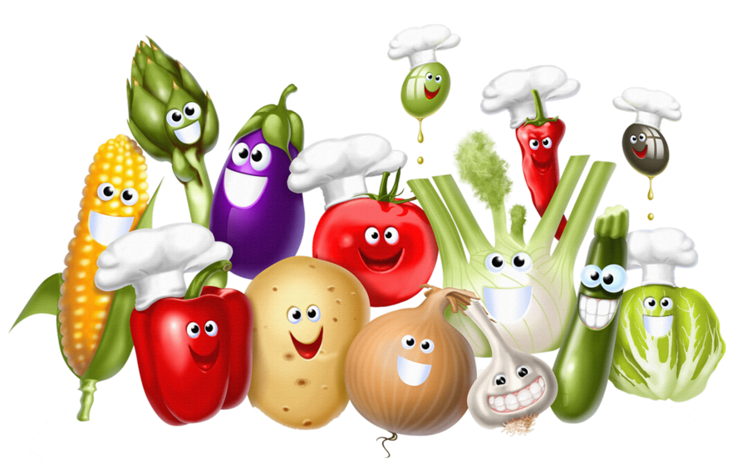

2015год
Задачи: Закрепить у детей название овощей, закрепить представление о содержании и характере труда овощеводов, уточнить знания детей о последовательности работ по выращиванию картофеля, об использовании машин и их роли в его производстве. Расширять словарный запас: овощеводы, овощехранилище, сельское хозяйство, орудия труда овощеводов, приёмщики, ремонтная мастерская, токарь, слесарь .

Воспитатель предлагает поиграть детям в игру, что растёт на огороде? Загадываю вам загадки, а вы внимательно слушайте и отгадывайте.
- Длинный, зелёный, вкусный, солёный. (Огурец), (Где растёт: на огороде)
- Уродилась я на славу.
Голова бела, кудрява
Кто любит щи, меня ищи. (Капуста) (Где растёт: на огороде)
- Сидит бабка на грядке, вся в заплатках
Кто ни взглянет, всяк заплачет. ( Лук) (Где лук растёт: на огороде)
Красный глаз
богатырь Тарас
под землю ушел
10 братьев нашел
посмотри-ка посмотри
каковы богатыри.(Картофель)(Где растет: на огороде)
Молодцы, всё отгадали. Теперь мы знаем, что растёт в саду, а что в огороде. А кто выращивает овощи?
Дети: Овощеводы.
- Да, овощеводы – это работники сельского хозяйства, они собирают большие урожаи, потому-что работают дружно и хорошо. А всё что ими выращено, поставляется в города, посёлки, в сёла. Овощеводы поставляют: огурцы, помидоры, лук, морковь, капусту, картофель.
- А как готовятся к посеву овощей, знаете? Нет? Тогда слушайте.
(Показ слайдов)
- Сначала готовят семена. Их очень тщательно сушат, хранят при определённых температурах, и влажности. Зимой ремонтируют технику, готовят к выходу в поля. С наступлением весны, когда снег сойдёт с полей, солнце прогреет землю, выходят трактора на пашни и вспахивают землю. В землю вносят удобрения, чтобы подкормить семена. Землю рыхлят, а затем уже высевают семена моркови, свеклы, картофеля. Когда всходы подрастут, начинается прополка от сорняков, защита от болезней, вредных насекомых. Для некоторых овощей проводят рыхления, полив. Когда поспевают ранние овощи, начинается их уборка. Тогда приходят на поля комбайны, трактора.
- Свежая продукция поставляется в города. А осенью, когда идёт массовое вызревание урожая, овощи уже закладывают в специально подготовленные помещения, которые называют овощехранилищами. И хранятся они там всю зиму. Здесь очень много места, и всем овощам здесь комфортно. И всё это ради того чтобы мы с вами могли всю зиму употреблять в пищу витаминные салаты.
- Скажите, а мы с вами какими орудиями труда, будем пользоваться на огороде? (Лопата, грабли, лейка, тяпка)
- А можно ли такими орудиями труда справиться на полях?
Дети: Нет.
- А чем можно там пользоваться?
Дети: Разными сельхозмашинами.
- Посмотрите, какие машины изображены на картинках. (Дети рассматривают и обсуждают).
- В уборке урожая принимают участие не только овощеводы, но и трактористы-механизаторы, шофера, лётчики. Они обслуживают эту технику, и её помощью своевременно собирают урожай.
Давайте проведём игру: «Собери урожай».
Цель: Научить детей разными способами различать дары полей. Воспитать уважение и интерес к сельскохозяйственному труду. Воспитатель прячет разные плоды в углах комнаты. Дети чувствуете, как вкусно пахнет?
- Ну-ка, угадайте, что может так приятно пахнуть? Кто может отыскать плоды по запаху? Дети собирают овощи. Рассматривая дети называют, всё что нашли, рассказывают, кто выращивает. Кто это всё убрал с полей, куда закладывают на хранение?
- Молодцы, всё правильно запомнили.

Игра: «Ремонтная мастерская»
или «Кто лечит машины».
Цель: расширить представление детей о труде рабочих ремонтирующих сельскохозяйственную технику. Тех, кто готовит её к выходу весной на поля. Воспитывать у дошкольников уважение и интерес к нелёгкому, но, очень нужному труду, механизаторов. Развивать речь детей, увеличить словарный запас детей новыми словами, такими как ремонтная мастерская, токарь, слесарь.
Подходя с детьми к зданию мастерской, поинтересоваться у детей:
Как вы думаете, куда мы с вами сейчас пришли? Дети - это мастерская. А вы знаете, чем занимаются люди в мастерской?
Чинят машины, вытачивают детали к технике. Отвечают дети.
- Правильно. Хотите, посмотрим, как всё это происходит?
- Конечно, хотим. Мы здесь никогда не были.
- Вот и хорошо, что нас сегодня пригласили на эту экскурсию.
Здесь дети осматривают машины, трактора,
- Вот это трактор. Одна гусеница у него неисправна. Сейчас гусеницу ремонтирует сварщик. На глазах у него одеты специальные защитные очки, без них нельзя. А вот за этим станком работает токарь. Он вытачивает детали, которые ему заказывают механизаторы.
- Мы лечим все машины. И вот без этой детали ни одна машина вообще не поедет, это подшипник.
Во время экскурсии дети узнали о новых профессиях, людей которые ремонтируют сельскохозяйственную технику. Это и слесари, и токари, электрики, электросварщики. Немаловажно детям было узнать, что всё это ремонтируют зимой в тёплых помещениях, когда на улице трещат сильные
морозы.
Дети, чем лучше, качественней проведут свою работу сварщик, электрик, токарь, тем лучше будут весной работать трактора и машины, и все остальные агрегаты этого сложного хозяйства. Проверка качества их работы проходит во время весеннее- летних работ на полях. Их труд тесно связан с трудом других людей.
Большое спасибо Вам Сергей Николаевич, Игорь Викторович за познавательную беседу, теперь дети имеют представление, как происходит ремонт машин. Дети в саду будут играть, использовать всё, что сегодня узнали.

Беседа в старшей группе
«Что мы узнали о картошке»
Форма проведения: Беседа о картофеле.
Цель: Уточнить представление детей о картошке (выращивали индейцы, привезли из Америки, кусты служили часами, состоит из картофельной муки или крахмала, помогает лечиться).О труде людей выращивающих картофель. Конкретизировать представление детей о крахмале . Воспитывать уважение к труду.
Предварительная работа: До занятия разучивать пословицы, поговорки, загадки, игры.
Ход занятия
Воспитатель достает конверт.
Воспитатель: Вот утром увидела у себя на столе конверт. Вы хотите посмотреть что там? Да здесь разные картинки. Давайте сложим их и узнаем, что нового мы узнаем нового. (Дети делятся на подгруппы и собирают каждый свою разрезную картинку.)
Воспитатель: «Ну что у вас получается? Кто уже сложил картинку? (Мы сделали морковку, а у нас получилось картошка). Правильно, молодец! » (Ребята встают и походят к воспитателю)
Воспитатель: «Ребята, а кто знает загадки об этих овощах? Поднимите руки кто знает, я вас спрошу. » (Девица в темнице, а коса на улице; Сверху зелено, снизу красно, в землю вросло. и др)
Воспитатель: «Молодцы! А знаете ли вы пословицы и поговорки об овощах (лук от семи недуг, обед без овощей – что праздник без музыки)
Вопросы: Кто первый вырастил картофель?
Что делали женщины с цветами картофеля?
Когда сажают картофель?
Когда убирают?
Где еще используют картофель?
Воспитатель: «Хорошо запомнили! Молодцы! »
Из чего состоит картофель?
Воспитатель: «Ребята, что-же готовят из крахмала? » (варят кисель)
Воспитатель: «Сейчас мы с вами проведём такой небольшой конкурс. Вы закроете глаза выпьете компот и кисель и скажете всем ребятам что-же вы выпили, хорошо? Всем понятно задание? » (проводится конкурс)
Воспитатель: «У кого в чашке был кисель поднимите руки? У кого компот? Почему у вас был кисель? (ответ)
Физминутка.
Воспитатель: Послушайте ребята, небольшое стихотворение:
Пей всегда морковный сок
и грызи морковку,
будешь ты тогда дружок
сильным и ловким
Как вы думаете о чём оно? Правильно, о пользе моркови. А чем полезен картофель для людей? (при больном горле дышат паром с варёной картошки, при ожогах накладывают на место ожога тёртый картофель) правильно ответившим дают фишки.
Воспитатель: «Сделал дело, гуляй смело! Существует такая народная поговорка. Молодцы. Хорошо потрудились! (дети садятся полукругом на ковёр)
«А теперь послушайте пословицы и поговорки о труде . Как вы их понимаете?» За каждый правильный ответ-фишка!»
Воспитатель: «Ну а теперь давайте подсчитаем фишки, у кого больше? Молодцы! (победитель поднимает руку вверх, получает медальку «Лучший знаток картофеля»»)
Воспитатель: «Что сегодня нового вы узнали?
Воспитатель: «Все молодцы, спасибо»

Загадки про картофель и картошку
Закопали в землю в мае
И сто дней не вынимали,
А копать под осень стали
Не одну нашли, а десять.
(картошка) Неказиста, шишковатая,
А придет на стол она,
Скажут весело ребята:
“Ну, рассыпчатая, вкусна!”
(Картошка)
Бурая - не мишка,
В норке - но не мышка.
(Картошка)
И зелен, и густ на грядке вырос куст.
Покопай немножко: под кустом …
(картошка)
Неказиста, мелковата,
Только любят все ребята
Запеченную в костре,
В ароматной кожуре.
“Русский хлеб”, зовём мы крошку –
Нашу добрую…
(картошку)
Что копали из земли, жарили, варили?
Что в золе мы испекли, ели да хвалили?
(Картошку)

Красный глаз
богатырь тарас
под землю ушел
10 братьев нашел
посмотри-ка посмотри
каковы богатыри.
(Картофель)

Стихи о картошке
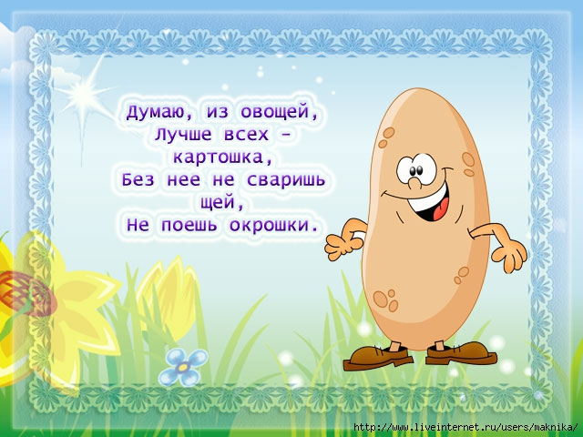
Без картошки жить на свете
Очень даже грустно дети.
Выручает нас всегда
Эта скромная еда:
И в пюрешке, и в мундирах,
В первых блюдах, и в гарнирах,
И вареной, и печеной,
И хрустящей, и толченой.
Про нее сказать не грех,
Что картошка лучше всех!
Без картошки не прожить
Знают это даже дети,
Ведь она вкусней спагетти,
Долго в погребе лежит.
В первых блюдах ее варят,
На огонь, поставив в печь.
А к салатам тушат, жарят
К рыбным блюдам любят печь.
Хороша во всяких блюдах
С аппетитом все подряд
Уплетают это чудо
Ах, как вкусно,- говорят.
Смешные стихи о картошке
Ее любят даже кошки
Нашу вкусную картошку.
Все ребята и зверята
Завтрак ждут, готовя ложки.
Жарим мы ее не мало,
Чтоб наесться до отвала
Ешьте детки, хватит всем
Я сама ее не съем!
Стихотворение о картофеле
На полях растет картофель
И на наших огородах.
Люди сеют его много
Этот чудный дар природы.
Он со всех сторон полезный,
Вкусный и питательный.
В рацион наш, как известно,
Входит обязательно.

«Про картошку»
Вкусен. Людям он по нраву.
Ах, картофель наш на славу
Калорийная картошка —
Хлебу русскому присошка.
Неказиста, мешковата,
Но вкусна она, ребята.
Пюре, драники, салат,
Угоститься каждый рад.
Для нормального развития,
Ешьте — Катя, Маня, Витя…
*****
У плетня и меж кустов,
На делянке вдоль лесов,
Видим мы, растёт культура,
С основательной фактурой.
Клубни дружно соберём,
Как просушим, приберём.
Кто сейчас за стол садится,
Может сразу угоститься.

Шанежки и винегрет,
С ними славен наш обед.
Пироги, салат и щи –
Лучше даже не ищи.
В мультиварке и кастрюле,
Хоть в ковше, в сковороде,
Все используют картофель,
В Омске и в Караганде.
Посади весной рассаду,
Чтобы не было досады.
Будет урожай большим,
Лишь работай, не спеши.

Пословицы про картошку
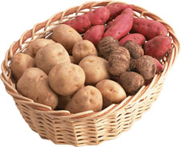
Проголодаешься – картофель посадить догадаешься.
Картофель – второй хлеб.
На крестьянина дело найдётся, на голодного картошка сыщется.
Ешь картофель досыта, а сажай до пота.
Картошку копать, не руками махать.
Раз картошка не родилась, значит, много ты ленилась.
Картошка да каша — еда наша.
Не велик сижок, да хорош пирожок.
Картофель хлебу подспорье.
Красна картошка едоками.
Ешь картофель – будешь сыт, — старый дед мой говорит.
В день посадки картофеля мешки не штопают.
При посадке мешки не считают.

Как мы говорим?
Любовь — не картошка, не выбросишь в окошко. (Не пустяк, не безделица)
Нос картошкой (широкий, толстый)
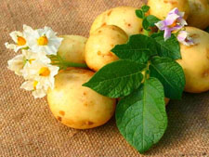
А мы на картошке! (так говорят, когда кто-либо находится на уборке картофеля)

Заклички на картошку

«Ешь картошку – и без бед проживёшь до сотни лет», — так говорили на Руси. Во Франции в XVIII веке дамы радовались изысканным украшениям из.. цветков картофеля. А у нас, на Руси, о картофеле можно сложить оду.
Расти, картошка,
Хлебу присошка,
Расти большая.
Чтоб червь не поел,
Лихой человек не задел,
Не украл, не оторвал,
Да не вытоптал.
Расти, картошка,
С бабкину головёшку,
По моему кулаку.
Расти без счета,
Не для отчета,
Чтоб копать да собирать
До хозяйского пота.
Как красно солнышко взойдёт,
Семенная картошечка
В сыру землю упадёт.
Матушка-земля,
Прими семена,
Сохрани их, расти,
Корми, пои,
Богатым картофелем верни.
Сказка про картошку

Однажды весной, когда промокшая от талой и дождевой воды земля уже согрелась под лучами солнца, крестьянин собрался сажать огород. Вскопал он грядки и небольшое поле, вынес из темного чулана
кульки с семенами, лоток помидорной рассады, ведерко с прошлогодними луковицами и сел передохнуть.
Зашевелился огородный народ. Каждому хотелось на белый свет взглянуть да грядку получше себе выбрать.
- Грядки - вам, а поле - нам, - сразу распорядились пестрые бобы фасоли.
- Как бы не так! - зашелестели рыжими одежками луковицы.- Поле для картошки вскопано, а вам и грядки хватит...
Все с завистью посмотрели на серый холщовый мешок, наполненный темными картофелинами.
- Как она черна и безобразна! - презрительно растопырив листики, хором проговорили нежные ростки помидорной рассады. А огуречные семечки заявили, что ни одно из них не позволит воткнуть себя в землю рядом с такой соседкой.
Промолчал только чеснок. Хозяин маленького огорода и так знал ему цену, и серебристым чесночным долькам всегда находилось немного места на каждой грядке, ведь всякие жучки-червячки, любители сладких корней и листьев, очень не любили едкого чесночного запаха и ползли с огорода прочь...
Крестьянин кончил попыхивать трубкой и принялся рассаживать спорщиков по своему разумению.
К лету огород зазеленел сочной ботвой. Рядом с ажурными пучками моркови росли свекольные, в пунцовых прожилках листья, а на длинных огуречных плетях и вытянувшихся, окрепших стеблях помидоров распустились небольшие желтые цветки.
Пышные картофельные кусты росли у самой дороги. Они тоже цвели, и их верхушки были подернуты дымкой сиреневых соцветий.
Жаркий летний день шел к концу. Крестьянин, вырвав последние сорняки, разогнул уставшую спину. Далеко на дороге клубилась пыль. Заходящее солнце слепило глаза, и крестьянин разглядел белую, с золотым королевским гербом карету только тогда, когда она остановилась рядом. Легкая дверца отворилась, и из нее выпорхнула принцесса.
- Ах, какая клумба! - воскликнула она, посмотрев на картошку.
- Это не клумба, а огород, ваше величество,- поклонился крестьянин.
- Но в огороде не сажают столько цветов,- возразила принцесса.
- Это не цветы, а картошка, ваше величество,- объяснил крестьянин.
- Пусть! Розы на шляпке - до чего надоело! Другое дело - картошка,- сказала принцесса и сорвала несколько картофельных верхушек.
Вынув из-под белой ленты бордовую розу, она положила на широкие поля шляпки сиреневое облачко и надела ее на свои напудренные локоны.
Карета покатила дальше, сверкая золочеными гербами.
- Картошку?.. На шляпку?.. Принцессе?! - возмутилась
кудрявая фасоль.
- Кто бы мог подумать, что эти бесформенные клубни
умеют так цвести? - удивилась огуречная плеть, а помидоры незаметно прикрыли листьями свои невзрачные желтенькие цветки.
- Картошка всегда так цветет,- сказала старая тяпка.
- Просто кто-то должен был заметить это первый,- под- ; держало её лохматое огородное пугало.
- И тут все признали, что картошка действительно хороша. Особенно горячая, в лужице растаявшего масла, лежащая в расписной миске посередине широкого крестьянского стола.
Большое путешествие Картофеля
Жил-был Картофель. Он был хрусткий, сочный, имел округлые красивые формы и носил золотистый жакет: цвет теплого золота особенно шел к его лицу. У Картофеля была большая семья. ПапаКлубень, ужепостаревший, с морщинами на коричневом лице, МамаКлубень, немногопосеревшая, но по-прежнему еще красивая, и их дети:Картофелька,Картофан и Картотошечка.И все–в золотистых жакетах.Это была очень красивая картофельная семья.
Однажды Папа Клубень заявил:
-Дети,я должен вам сказать:мы переезжаем!
-Как?!Что случилось?Почему? –воскликнули дети и мама Клубень.
-Вы уже большие,и должны понимать,что жизнь идет,ничто не длится вечно,-папа Клубень вздохнул,-и наше время здесь закончено!У нас–новый этап в жизни!
-Ой как здорово!–воскликнула Картофелька–Этап!А что это?
Папа Клубень почесал голову и трагично произнес:
-Сегодня копают грядки!
Картофель не понял слов Папы Клубня,но с нетерпением ждал удивительного и таинственного события.Куда он попадет?Что увидит?–такие вопросы волновали любознательного Картофеля.
И вот,началось копание.Картофель почувствовал,как земля задрожала над его головою,полился удивительный теплый свет-даже глаза зажмурить пришлось.Круглое хрусткое тело Картофеля полетело и упало в темное помещение.Картофель и отдышаться не успел,оглянуться вокруг и оценить обстановку,как тут же на его голову посыпались другие картошки.Они сыпались и кричали: «Ааа, помогите!»Внезапно все померкло.
Очнулся Картофель в чистом и сухом ящике,приятный запах дерева щекотал ноздри.Было тепло и уютно.
-Где я?!–воскликнул Картофель.Рядом с ним сидело много существ,похожих на него.
-Чего ты кричишь?–лениво проворчал большой и толстый клубень,ближайший сосед Картофеля.–Ну в магазине ты,что непонятного?Ох уж эта молодежь…-посетовал он и тут же был подхвачен сильной и могучей рукой.
-Ой,что делается,что делается!–запричитал Картофель.–Ну папа Клубень,вот тебе и Этап!-Эта же сила подхватила Картофеля и посадила в прозрачный мешок, сквозь стенки которого его глаза,наполненные страхом и изумлением,смотрели на огромных и странных созданий,проходящих мимо него.В их руках были пакеты,в которых сидели огурцы,помидоры,луковицы… Овощи переговаривались,смеялись или же молчали и грустно смотрели на мир за стеной. Картофель помахал ладошкой розовощекой,задумчиво-прекрасной Картофелине.Она ответила ему печальной,прелестной улыбкой.В сердце Картофеля потеплело.
Они несколько минут ехали рядом,лицом к лицу,а потом Картофелину унесли от него в другую сторону.Навсегда.
Вознегодовал Картофель,забарахтался,забарабанил головою в прозрачную стенку темницы,но все было напрасно.
Дальнейшие события Картофель помнил плохо.Его мыли,самым наглым и безобразным образом раздевали,а шикарный жакет попросту выкинули!Стало очень жарко,пот градом катился с лица Картофеля,и казалось,что он вот-вот отправится на тот свет.Но после–ах,как чудно было после!–Картофеля положили на нарядное блюдо,в чудесное окружение кудрявой петрушки и укропа.А его новый образ!Картофель никогда раньше не носил такого золотого и хрустящего жакета,не пользовался таким восхитительным пряным парфюмом.Он был безмерно горд собою и лишь жалел,что Картофелина не видела его в новом обличии.«Ах!»-только и смогла бы она вымолвить.
Внезапно его мечтания нарушило странное существо.
-Милая,какой восхитительный картофель!Где ты взяла его?
-Это всё «Миллион Меню»!–ответило другое существо,на взгляд Картофеля,и вправду милое.
И жар разлился в сердце Картофеля.

Сюжетно-ролевые игры
«Овощной магазин»
Цель: формирование социального опыта детей средствами игровой деятельности.
Образовательные задачи:
- приучать детей распределять роли и действовать согласно принятой на себя роли, развивать сюжет;
- выполнять соответствующие игровые действия, находить в окружающей обстановке предметы, необходимые для игры, подводить детей к самостоятельному созданию игровых замыслов;
- обогащать словарный запас (касса, чеки, карты оплаты);
- обогащать социально - игровой опыт детей (учить правильному взаимоотношению в игре).
Развивающие задачи:
- развивать интерес к игре;
- учить объединятся в группы в игре;
- знакомить детей с правилами поведения в магазине.
Воспитательные задачи:
- воспитывать уважение к труду взрослых.
Материалы и оборудование: игрушечная касса, «чеки» из бумаги, «деньги», «ценники», кошельки, корзинки, муляжи овощей.
Предварительная работа: беседа о работе продавца, рассматривание иллюстраций овощей, чтение художественной литературы, различные игровые ситуации, индивидуальная работа.
Ход игры:
- Ребята, в нашем поселке открылся новый магазин, в котором можно приобрести овощи. Но он пока закрыт, потому что там нет продавца, кассира, охранника. Давайте выберем продавца, контролёра, охранника (по считалке, выбранные занимают «рабочие места»), я буду консультант в магазине, а вы - покупатели.
- Магазин находится далеко, на соседней улице.
- На чём будем добираться? (на автобусе).
- Давайте построим автобус. Нужен водитель (с помощью считалки выбирается водитель автобуса).
- А кто нам билеты будет продавать? (контролёр), выберем контролёра (контролёр продаёт билеты, все рассаживаются на свои места).
- Поехали! А чтобы было веселей ехать, споём песню, я начну, а вы мне подпевайте.
- Как быстро пролетело время, мы даже не заметили, как доехали до магазина, аккуратно выходим, заходим в магазин.
- Уважаемые покупатели, мы рады видеть вас в нашем магазине! Делайте свои покупки. (Консультант помогает с выбором, консультирует.)
Игровая ситуация «Интервью» (одеваю кепку, беру микрофон)
- Здравствуйте, я корреспондент газеты «Эльбанские новости», хочу взять у вас интервью.
- Вам понравился новый магазин?
- Что вам понравилось больше всего?
- Можно поинтересоваться, что вы приобрели в магазине?
Выход из игры.
Уважаемые покупатели, наш магазин закрывается на перерыв, благодарим всех за покупки!
- Ребята, займите места в автобусе, едем в детский сад.
- Приехали!
Сюжетно-ролевая игра «Поварята»
Цель:Познакомить детей с конкретными трудовыми процессами
повара .
Задачи:
- Воспитывать интерес к трудовой деятельности повара, трудолюбие.
2.Расширять представление о приготовлении блюд с картошкой.
3. Развивать: чувство формы, пропорции, глазомер, мелкую моторику рук, фантазию, творчество.
Материалы и оборудование: картофель, свекла,огурец, капуста, лук, горошек, морковь, растительное масло, неострые ножи, терка, разделочные доски, колпаки, фартуки, столовые приборы .
Ход игры:
- Ребята, а как называют человека, который готовит различные блюда? А вы хотите стать помощниками повара? (воспитатель раздает ребятам фартучки, колпачки и косыночки). Как теперь можно вас назвать? (поварята) .
- А что же можно приготовить из овощей, которые я принесла? (ответы детей). Давайте сегодня все вместе приготовим винегрет. Что для этого нам понадобится? (дети отвечают, воспитатель в случае затруднения помогает). Но нам обязательно нужно перед приготовлением пищи вымыть руки, так делают все повара (дети моют руки).
После того, как воспитатель и дети определят набор необходимых овощей, они приступают к приготовлению винегрета (с помощью воспитателя и помощника воспитателя дети нарезают картофель, свеклу, трут на терке морковь, нарезают лук). Воспитатель поясняет, что в блюдо можно добавить огурчик или горошек, предлагает детям выбрать, что им хочется. Затем поясняет, что винегрет нужно немного посолить и добавит подсолнечное масло. (Готовое блюдо дети перемешивают, раскладывают по тарелочкам.)
Выход из игры:
Дети с воспитателем повторяют из чего и как они готовили винегрет, высказывают свои ощущения (что понравилось делать, что не понравилось),устраивают дегустацию.
Игра«Ремонтная мастерская» или «Кто лечит машины»

Цель: расширить представление детей о труде рабочих ремонтирующих сельскохозяйственную технику. Тех, кто готовит её к выходу весной на поля. Воспитывать у дошкольников уважение и интерес к нелёгкому, но, очень нужному труду, механизаторов. Развивать речь детей, увеличить словарный запас детей новыми словами, такими как ремонтная мастерская, токарь, слесарь.
Подходя с детьми к зданию мастерской, поинтересоваться у детей:
Как вы думаете, куда мы с вами сейчас пришли? Дети - это мастерская. А вы знаете, чем занимаются люди в мастерской?
Чинят машины, вытачивают детали к технике. Отвечают дети.
- Правильно. Хотите, посмотрим, как всё это происходит?
- Конечно, хотим. Мы здесь никогда не были.
- Вот и хорошо, что нас сегодня пригласили на эту экскурсию.
Здесь дети осматривают машины, трактора,
- Вот это трактор. Одна гусеница у него неисправна. Сейчас гусеницу ремонтирует сварщик. На глазах у него одеты специальные защитные очки, без них нельзя. А вот за этим станком работает токарь. Он вытачивает детали, которые ему заказывают механизаторы.
- Мы лечим все машины. И вот без этой детали ни одна машина вообще не поедет, это подшипник.
Во время экскурсии дети узнали о новых профессиях, людей которые ремонтируют сельскохозяйственную технику. Это и слесари, и токари, электрики, электросварщики. Немаловажно детям было узнать, что всё это ремонтируют зимой в тёплых помещениях, когда на улице трещат сильные
морозы.
Дети, чем лучше, качественней проведут свою работу сварщик, электрик, токарь, тем лучше будут весной работать трактора и машины, и все остальные агрегаты этого сложного хозяйства. Проверка качества их работы проходит во время весеннее- летних работ на полях. Их труд тесно связан с трудом других людей.
Большое спасибо за познавательную беседу, теперь дети имеют представление, как происходит ремонт машин. Дети в саду будут играть, использовать всё, что сегодня узнали.

^{Игра: «Овощехранилище»}
Цель: напомнить детям о том, что сельские труженики выращивают овощи на огороде, а фрукты в садах; урожаи привозят в город и хранят в овощехранилищах. Закрепить представление о том, что некоторые овощи заготавливают свежими (картофель, лук, морковь). Другие солят (огурцы); есть овощи, которые хранят и свежими, и солёными (например, капуста); сообщить о том, что овощи и фрукты, которые хранят свежими, надо часто перебирать, удалять вялые, мятые; научить отбирать и сгруппировать предметы по способам использования их в быту. Оборудование: в ряд расставляют 3 стола: на одном овощи, приготовленные к отправке в овощехранилище, на двух других - приёмные пункты овощехранилища. Один стоя предназначен для приёма продуктов на хранение в свежем виде (на вывеске - овощи, хранящиеся свежими, - картофель, свекла, морковь и др.), на другой будут складывать то, что пойдет на засолку (на вывеске - бочка с огурцами или чем - то другим). Подготовить «тару» для хранения и для перевозки овощей и фруктов (коробки, банки, тележки).
«Садоводы и овощеводы вырастили большой урожай для всех нас. Его надо сохранить так, чтобы всего хватило до следующей осени. Для этого кладут овощи и фрукты в овощехранилища».
Затем воспитатель с детьми распределяет и уточняет роли в игре: часть детей будет приёмщиками, а остальные -овощеводами. «Овощеводы» привозят урожай, а «приёмщики» определяют способ хранения; «приёмщики» должны рассказать, почему они отбирают овощи и фрукты для определённого способа хранения, распределяют овощи и фрукты для хранения так, чтобы те не испортились и сохранились.

Муниципальное бюджетное дошкольное образовательное учреждение
детский сад комбинированного вида № 47 пос. Эльбан

Амурского муниципального района Хабаровского края

Картофельные лечебные рецепты

Консультация для родителей

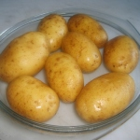

2015г

Картофель всегда под рукой у каждой хозяйки. Им очень просто воспользоваться, если необходимо что-то быстро приготовить…
Но картофель еще и «великий лекарь», его применяют при многих болезнях и в качестве косметического средства.

Картофель – признанное медициной лекарственное растение, широко применяется в народных методах лечения.
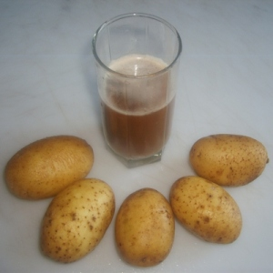
Картофельный сок

Картофельный сок
Свежий картофельный сок, полученный из клубней, помогает избавиться от изжоги, болей в желудке и кишечнике, прекращает тошноту и рвоту, снижает повышенную кислотность, помогает при запорах за счет нормализации деятельности кишечника. Он показывает противовоспалительный эффект, помогает рубцеванию язв желудка и двенадцатиперстной кишки. Картофельный сок полезно пить при гипертонической болезни, при заболеваниях щитовидной железы и при заболеваниях дыхательных путей.
Во всех случаях применения картофельный сок должен быть приготовлен непосредственно перед приемом.

Приготовление картофельного сока
Отобрать неповрежденные картофельные клубни. Тщательно промыть с помощью щетки или губки. Обсушить на полотенце. Натереть на мелкой терке вместе с кожурой или измельчить в блендере. Полученную массу завернуть в марлю и отжать сок с крахмалом.

Тертый картофель
Тертый картофель помогает быстрому заживлению гнойных ран. Его применяют при лечении нарывов и ожогов, накладывая повязки со свежим натертым картофелем каждые три часа.

Вареный картофель
Вареные клубни применяются как слабительное средство с мягкими свойствами и для выведения из организма лишней жидкости, как мочегонное.
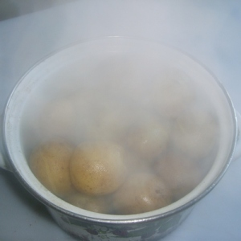
Для ингаляции

Старинный народный способ для лечения простуды
Ингаляция картофельным паром издавна применяется при заболеваниях дыхательных путей. Для осуществления процедуры следует набрать мелких клубней картофеля, промыть, сварить в мундире, слить воду. Расположив голову над кастрюлей, накрыть её большим полотенцем, укрыв и расположенную ниже кастрюлю с картофелем. Вдыхать пар, идущий от горячей картошки.
Применение вареного картофеля в косметике обусловлено его способностью освежать увядающую кожу лица и делать ее гладкой и упругой. Вода, слитая после варки картофеля, оказывает на кожу рук омолаживающее действие. Разрезанным пополам сырым картофелем натирают бородавки, чтобы избавиться от них.
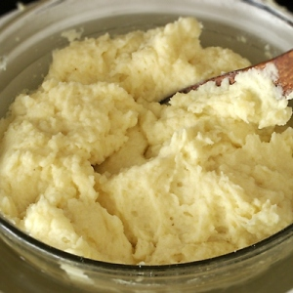
Картофельное пюре

Картофельная маска для лица
Молодой картофель сварить в мундире, размять с помощью ложки. Добавить небольшое количество сметаны и перемешать. Массу наложить на лицо и выдержать 20 минут, после чего смыть водой.
Картофельный крахмал применяют наружно в качестве присыпок. Принимают внутрь при диспепсии. При различных кожных заболеваниях, например, экземе, пластики свежего картофеля накладывают на кожу.

Цветки картофеля
В народной медицине из цветков картофеля готовят препараты, улучшающие остроту зрения. Настоем сухих цветов лечат злокачественные образования различной локализации.
Пыльца, собранная с цветов картофеля, применяется для приведения в нормальное состояние обмена веществ.

P.S.
Следует заметить, что для самостоятельного лечения с помощью народных рецептов будет не лишним предварительно проконсультироваться с врачом, так как в ряде случаев имеются противопоказания.

Муниципальное бюджетное дошкольное образовательное учреждение
детский сад комбинированного вида № 47 пос. Эльбан

Амурского муниципального района Хабаровского края

Картофельное производство

Консультация для родителей

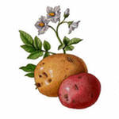

2015год

Любимый продукт
Наверное, каждый без раздумий согласится с утверждением, что картофель является одним из главных продуктов нашего питания.

Выращивание картофеля
Для того чтобы правильно вырастить эту культуру и получить как можно большее количество урожая с определенного участка земли, человечество десятилетиями изучало требования картофеля к почве, поливу, температуре воздуха и т. д. В наше время выведено огромное количество сортов, облегчающих жизнь агронома (засухоустойчивые, устойчивые ко многим заболеваниям, не подвергающиеся нападению колорадского жука и т. д.).

Подготовка семенного материала
Прежде всего следует провести ревизию посадочного материала. Клубни перебираем, подгнившие обрезаем до здоровой ткани (следя за тем, чтобы осталось не менее трех глазков), позеленевшие и проросшие клубни откладываем в сторону. Следует помнить, что, отбирая на семена самые мелкие клубни, получившиеся от больных и ослабленных растений, вы проводите селекцию на снижение качества и количества будущего урожая. Поэтому крупные клубни из семенного материала режем на несколько частей, оставляя в каждой 3-5 глазков. Далее на 1 час замачиваем клубни в растворе золы, вынимаем и, периодически сбрызгивая водой, проращиваем при температуре 10-15 градусов 15-18 дней (при более длительных сроках проращивания клубни истощаются).
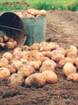
Картофель перед посадкой

Подготовка почвы
Как правило, обработка почвы начинается с осенней вспашки трактором или мотоблоком, с повторением этой же процедуры весной. Осенняя перекопка очень важна для почвы, несмотря на то, что многие не считают ее необходимостью. Во время морозов погибает большое количество зимующих в почве вредителей, а также происходит дополнительная аэрация почвы, что впоследствии благоприятным образом скажется на ее способности впитывать и удерживать влагу. С осени рекомендуется вносить в почву коровий навоз из расчета 1 ведро на 2 кв м. Следует помнить, что картофель – это именно та культура, которая требует рыхлой земли, поэтому если у вас тяжелая глинистая почва, стоит добавить в нее немного песка.

Посадка и уход
Важное значение при посадке картофеля имеет глубина. Самой оптимальной является глубина 6-8 см. При более глубокой заделке клубней, особенно в майские дни, происходит кислородное голодание в непрогретой почве. В результате с каждого куста теряется от 3 до 5 клубней. Также необходимо помнить, что сорта с разными сроками созревания высаживают на разную глубину – более ранние сорта на минимальную глубину, а поздние – на глубину 10-12 см. Рекомендуется также отделить посадки, предназначенные для летней уборки картофеля, от посадок для полного вызревания (на зимнее хранение) грядкой чеснока – благодаря распространению эфирных масел, чеснок поможет избежать перезаражения посадок фитофторозом. По наблюдениям последних лет стало известно, что эффективнее картофель сажать не в выкопанные лунки, а в заранее подготовленные гряды, что помогает повысить урожайность на 25-30%. Ширина междурядий должна быть не менее 70 см, что позволит посадкам хорошо проветриваться во избежание грибковых заболеваний. Ко всему прочему, такая ширина междурядий позволяет проводить обработку почвы мотоблоком.
Окучивание рекомендуется проводить 2-3 раза, но если высаживать картофель в поливную почву, необходимость в одном из них сразу отпадает. Первое окучивание рекомендуется проводить через 12-15 дней после всходов – благодаря вовремя проведенному окучиванию, картофельные кусты формируют большое количество боковых корней, что способствует повышению урожая. Если имеется такая возможность, стоит провести повторное окучивание через пару месяцев после первого – благодаря рыхлению почвы во время окучивания увеличивается доступ кислорода к корням и разрушается эрозия почвы, что позволяет удерживать большее количество влаги.

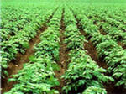
Картофельные ряды

Уборка картофеля
Для лучшего хранения картофеля следует перед уборкой (за 1-2 недели) скосить ботву, что провоцирует формирование более грубой кожуры и помогает избежать инфицирования клубней. Оптимальные сроки для уборки картофеля – вторая половина сентября. После уборки клубни следует тщательно просушить и проветрить в течение 2-х недель при низкой температуре, избегая попадания сырости и солнечных лучей. Затем клубни перебирают, отбирают семенные экземпляры и закладывают на хранение.

О картофеле для детей
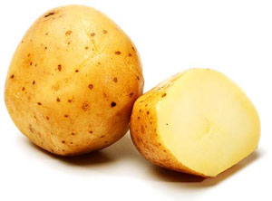Сложно представить наш рацион без картофеля. Но царствует он на русском столе лишь с начала восемнадцатого века. Считается, что эта культура пришла к нам из стран Западной Европы, а туда, в свою очередь, её привезли соратники Колубма. То, что в Европу картофель прибыл из Южной Америки – сомнению никто не подвергает, а вот как он попал на русский стол – с этим связан ряд предположений.
Давным-давно, в 1560 году, а может чуть позже, его привезли в Испанию. Потом картофель попал в Италию, Францию, Голландию и другие страны Западной Европы. Он полюбился жителям Британских островов, которые называли его вторым хлебом. В России появление картофеля связывают с именем первого императора Петра I. А страна, из которой он был завезён к нам, называется Голландия.
Однако повсеместно картофель стал использоваться в России лишь после того, как в конце восемнадцатого века был издан специальный документ под названием: «Наставления о разведении земляных яблок, потетес именуемых». Этот документ увидел свет в 1765 году. Для повсеместного распространения картофеля на российской земле, получения хорошего урожая, был выполнен огромный объём работ деятелями Вольного экономического общества, появившегося в Петербурге в 1765 году. Именно его сотрудникам: Нартову А.А., Болотову А.Т., Мещинину В.А. мы обязаны распространением этой культуры в стране.
У себя на родине картофель относится к многолетним культурам. Но особенности нашего климата, слишком сурового для этого растения, таковы, что он возделывается как однолетнее растение.
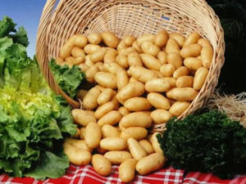
Картофель — культура уникальная и универсальная. Это растение – и пищевое, и кормовое, и техническое. Главное пищевое достоинство картофеля заключается в его высокой калорийности. Недаром он получил в народе звание: второй хлеб. По калорийности он в два раза превышает морковь, и в три раза — белокочанную капусту. Мы его ценим за то, что он хороший источник углеводов, белков и витамина С. Помимо этого, в картошке содержатся другие полезные вещества: соли кальция, железа, калия, йод, сера и другие компоненты, совершенно необходимые для нормальной жизнедеятельности человека.
Картофель используют в отварном, тушеном, жареном, запеченном виде. Готовые блюда с картошкой: картофель фри, пюре, пирог с картофелем, винегрет, салат, шаньги, драники, солянка, борщ, суп-пюре, щи, закуска, вареники.

Загадка о картошке
В теплую пору взрослеет,
К осени ближе созреет,
Летом ее прополол,
В праздник поставил на стол,
Драники, шаньги, окрошка,
Всем нам знакома… картошка.

Муниципальное бюджетное дошкольное образовательное учреждение
детский сад комбинированного вида № 47 пос. Эльбан

Амурского муниципального района Хабаровского края

МИФЫ ИФАКТЫ О КАРТОФЕЛЕ

Консультация для родителей

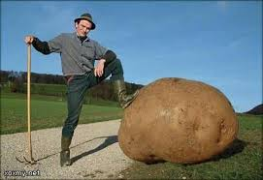

2015год

Известен ли Вам такой факт, что в городе Брюгге (Бельгия) есть музей картофеля? Посетители этого музея могут узнать, как картофель появился в Европе и покорил ее, а также познакомиться со всей историей картофеля, от дня его первых упоминаний и до сегодняшних дней. Экскурсоводы музея расскажут Вам, какая правильная длина и вес картошки фри, а также какие есть необычные способы применения жареного картофеля. В музее находится богатейшая коллекция рецептов блюд из картофеля, от обыкновенных и привычных до самых экзотических. Кроме того, на стенках музея вывешены несколько полотен, посвященных картошке, здесь можно ознакомиться с песнями, стихами, балладами, поэмами, рассказами и повестями, посвященными ей.
В настоящее время на земле насчитывается около 7000 сорта картофеля, а выращивать его начали еще 8500 лет назад.
Знаете ли Вы, что одновременно является хорошим лекарством, сильнейшей отравой, красивым цветком, удобрением, вкусным блюдом, сырьем для производства шоколада, крахмала, муки, киселя и даже крепких алкогольных напитков? Правильно, картофель.
Различается картофель не только по размеру и форме, но и по цвету. Существует сорт сине-фиолетовой картошки. И даже если ее сварить, она все равно останется синей, как была до этого. Вероятно, именно поэтому жители Европы сначала неохотно культивировали картофельные сорта.
Картофеля боялись, не доверяли ему, он вообще вызывал отвращение и выращивался первоначально только в декоративных целях. Властям даже приходилось насильно заставлять крестьян, которые вообще считали картофель порождением дьявола, сажать этот непонятный для того времени овощ на своих полях. В России, во время царствования Николая I, два раза произошли «картофельные бунты». Правда, стоит сказать, что сортов картофеля в то время было не особо много и они не отличались особыми вкусовыми свойствами. Ходили даже слухи, что употребление картофеля в пищу способствует развитию слабоумия, помешательства и астигматизма. Позже, с развитием науки, все эти мифы были опровергнуты.
Все жители бывшего СССР хорошо знакомы с сортом картофеля «синеглазка», который часто выращивали на дачах, огородах и приусадебных участках. Только сорт этот правильно называется вовсе не «синеглазка», а «Ганнибал». Правда, картофель был так назван
не в честь великого полководца, а в честь деда Александра Сергеевича Пушкина, который собственно первым и познакомил Россия не только с этим сортом, а вообще с картофелем.
В настоящее время картофель настолько популярный овощ, что ему даже открывают памятники. Так совсем недавно в Минске, столице Беларуси, был создан памятник картофелю. Он является символом любви белорусов к картошке.
Еще памятник картошке есть в польском городе Басекеж. А в России такой памятник установлен в Мариинске (Кемеровская область). Здесь когда то был собран рекордный урожай картошки, который до сих пор никто в мире не смог побить.
В городе Коростене (Украина) стоит памятник картофельным драникам. А первые произведения искусства, посвященные картофелю, были найдены археологами в Южной Америке, их возраст исчисляется несколькими тысячами лет, то есть возникли они гораздо раньше, чем картофель пришел в Европу.
Цена на картофель бывает разной. Самую дорогую картошку продают на французском острове Нуармутье. Ее килограмм стоит почти 1000 долларов, так как сорт, который здесь выращивают местные жители, Вы не найдете больше нигде в мире.
Картофель был удостоен чести стать самым первым овощем, выращенным не на Земле. Американские астронавты проводили испытания в космосе по выращиванию картофеля в состоянии невесомости, которые были весьма успешными.
Самая крупная документально зафиксированная картофелина весила 7, 5 килограмм. Ей можно было бы накормить целую семью.
Некоторые народы в древности, а некоторые и сейчас используют картофель в качестве денег. В зависимости от его веса и количества можно было купить и продать все что угодно. И это можно считать высшим признанием того факта, какую большую роль играет этот овощ в жизни человека.

Список используемой литературы:
1.«Элементарная поисковая деятельность в детском саду», «Конспекты занятий познавательного цикла» М: Дошкольное воспитание №7, 1994г. Экологическое образование в детском саду (лекция №8) Н. А. Рыжова
2.Овощи. Какие они? – Т. А. Шорыгина, Москва 2007
3.Раз, два, три, четыре, пять – начинаем мы играть» - Санкт-Петербург 2003
4.Русские народные потешки.Боголюбская М. К., Табенкина А. Л. Хрестоматия по детской литературе.Москва 2003
5. Владимирская Л. А. «От осени до лета». Волгоград: Учитель. - 2006 год
6.Елкина Н. В, Тарабарина Т. И «1000 загадок». Ярославль: «Академия развития», -1997 год
Интернет источники:
1.http://www.maam.ru/
2.http://vospitateljam.ru/
3.http://detsadd.narod.ru/
4.http://dohcolonoc.ru/carta.html
5.http://detskiysadik20.jimdo.com/
6.http://planetadetstva.net/vospitatelam/pedsovet/

